RADNI ODGOJ: Vježbe koncentracije

Za ovaj zadatak potrebne su ti bojice i to

, i

Pogledaj što je nacrtano na slici i reci što je to.

Sada pokaži najveće oblake i oboji ih 

Najmanje oblake oboji 

oboji preostale oblake

Oboji

Pazi da bojaš polako i da paziš na zadane linije

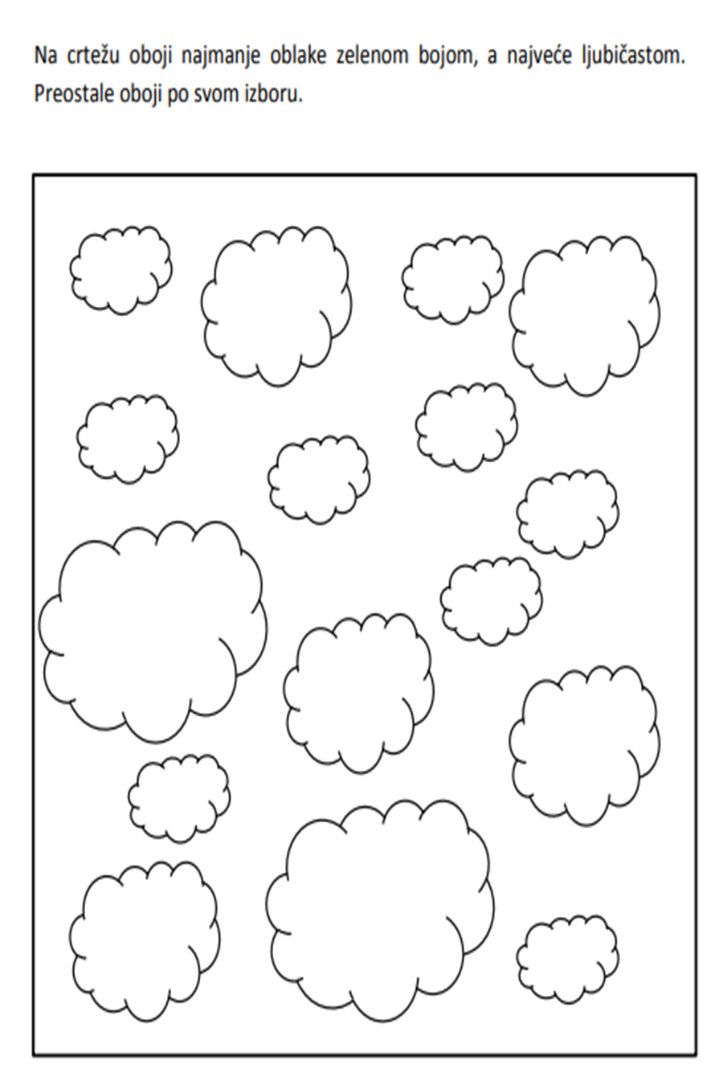

SKRB O SEBI: Briga za zdravlje – Osobna higijena – pranje zubi

Pogledaj svaku sličicu i objasni što sve trebamo napraviti kada peremo zube. Možeš prvo ponoviti sa mamom a zatim sam.

Izreži sličice, pomiješaj ih i pokušaj ih zalijepiti u bilježnicu onim redom kako treba pravilno prati zube.

Nemoj zaboraviti oprati zube ( obavezno peremo zube u jutro i na večer)

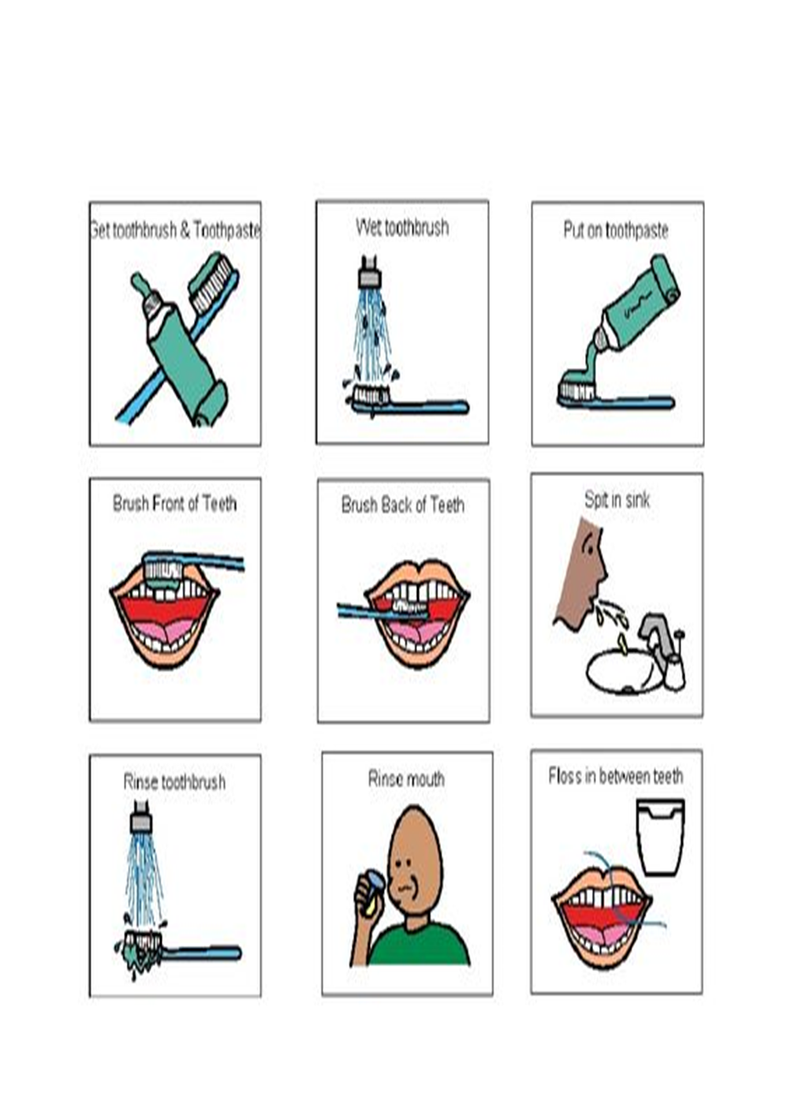

Peremo zube 

 